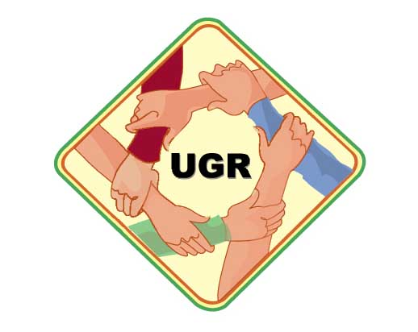

UNIDAD DE GESTION DE RIESGOS
UNIVERSIDAD NACIONAL DE SAN LUIS

NORMA BASICA DE SEGURIDAD

RIESGO ELECTRICO

- El acceso a los controles eléctricos, a la caja de fusibles y áreas de alto voltaje, solamente es limitado a personas autorizadas.

- Todas las fallas eléctricas deben ser informadas inmediatamente. Las únicas revisiones que usted puede hacer antes de llamar al electricista son las visuales, para ver si hay algún daño físico en los enchufes, cables, interruptores o en el equipo.

- No arrastre o ate el equipo eléctrico por los cables de suministros porque esto desprendería la instalación eléctrica.

- Toda reparación, conexión prolongación, o acción a ser realizada con cables y/o sus instalaciones (llaves, tableros), en equipos accionados eléctricamente debe estar a cargo exclusivamente de los electricistas.

- No trate de corregir o averiguar origen del desperfecto, señalice y dé aviso inmediato al Encargado de Mantenimiento.

- Asegúrese de tener todos los tableros eléctricos cercanos cerrados y con sus puertas en condiciones.

- Denuncie de inmediato toda anormalidad que detecte u observe en el funcionamiento de cualquier equipo o instalación eléctrica. No los opere en esas condiciones.

- Si debe efectuar alguna tarea sobre alguna instalación o equipo eléctrico que no sea las propias de mantenimiento verifique, previamente, que no se encuentre con corriente.

- Nunca efectuar trabajos o tareas con equipos energizados cuando el piso o usted estén mojados.

- Para realizar tareas de mantenimiento tener en cuenta la norma específica y el uso de EPP.

LA SEGURIDAD DEPENDE DE TODOS

